- cloudstack整体架构组成

公司使用的cloudstack是经过二次开发的4.5.1版本。公有云采用的是cloudstack+kvm+ceph构建的平台，私有云采用的是cloudstack+xenserver+iscsi磁阵构建的平台。

这里不考虑存储，下图为2个平台的主要结构

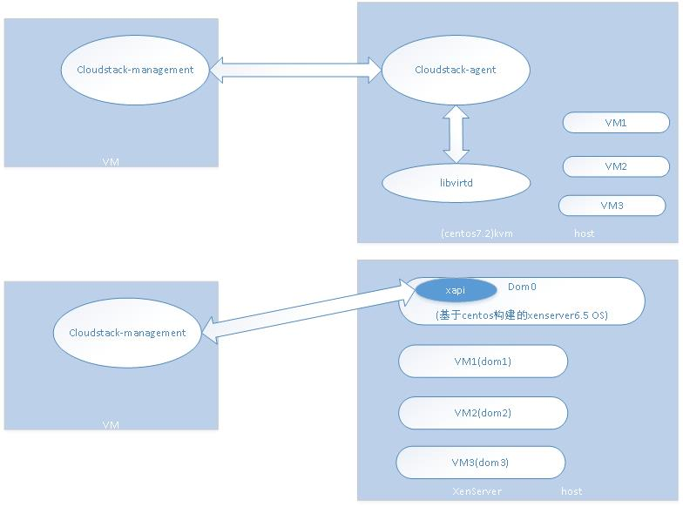

公司所用到的Cloudstack 平台只是涉及到guest network的隔离网络和共享网络, cloudstack的guest网络结构如下所示:

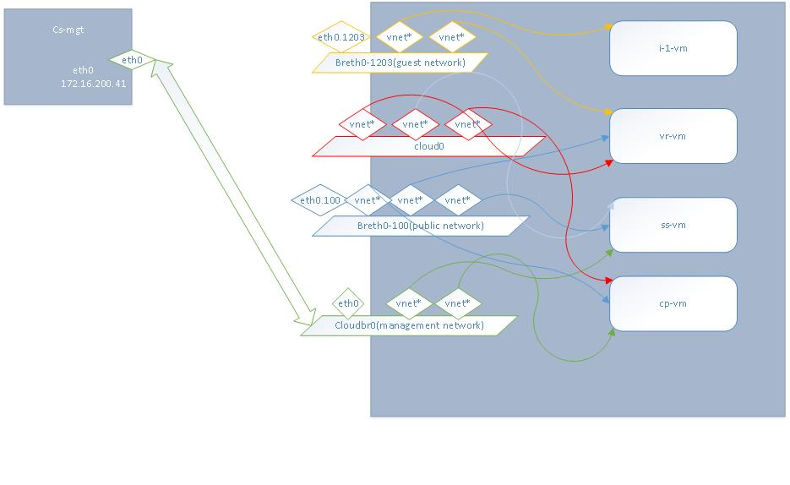
- 虚拟化管理层面维护

公司使用两个虚拟化管理器：kvm 和xenserver。它们都有对应的命令行工具和图形管理界面。使用这些工具可以帮助我们对VM的状态进行检测。
Kvm可以使用virsh命令行工具和virt-manager图形化界面

2.1、通过virsh和vnc登录到KVM创建的虚拟机
例如有一台VM，i-5-VM
1）virsh vncdisplay i-5-VM
:5
在装有vncview的机器上执行
2）vncview kvm-host-IP:5905
登录到VM的VNC界面
如果提示需要VM的密码，可以通过以下命令获取
3）virsh dumpxml i-5-VM | grep password

2.2、通过virt-manager登录到KVM创建的虚拟机

2.3、使用virsh查看VM所在的网络和存储
Cloudstack创建的guest 网络并不使用libvirtd 的api创建，而是直接在host机构建虚拟网桥。然后创建VM时将其接口桥接在虚拟网桥上。

通过 virsh pool-list 命令可以查看KVM所连接的存储，cloudstack里面配置的一级存储可以在这条命令显示。可以通过virsh help pool来查看与存储池相关的命令信息。

2.4、libvirtd日志和VM的日志
在运行libvirtd的时候,我们需要获得lbivirtd的运行信息.所以我们需要找到他的日志文件。一般情况下,它是在/var/log/libvirt/libvirtd.log路径下.
可能在这个目录下没有发现这个的日志文件.那么就要配置一些libvitd的参数了.
编辑文件/etc/libvirt/libvirtd.conf
#将日志级别设置为 1（调试）
log_level = 1
#指定日志输出文件名称
log_outputs="1:file:/var/log/libvirt/libvirtd.log"

在使用virsh管理qemu的虚拟机时候,也是有日志的输出的.
具体的log在目录/var/log/livirt/qemu/ 下面,具体的log文件名与虚拟机名字关联

Xenserver可以使用xe命令行工具和xencenter图形化界面

首先，xenserver对网络和存储管理方式有一个大概的了解

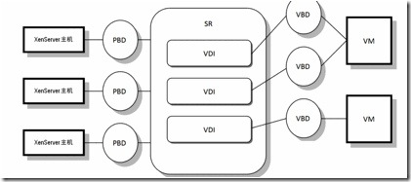
Xenserver 存储

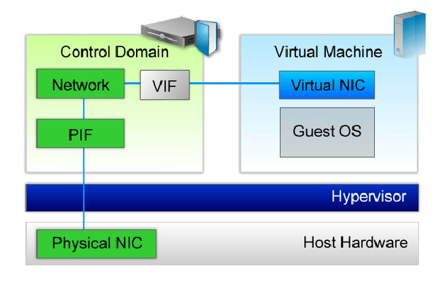

其次，通过xe help --all可以获取所有的xe命令
针对特定的一个命令，获取帮助信息，例如vm-list使用xe help vm-list

图形化界面xencenter的使用

Xenserver的日志
Xenserver的日志主要在/var/log/xensource.log中.

- Cloudstack维护

3.1、查看日志获取错误信息

Cloudstackmanagement日志目录
/var/log/cloudstack/management/

Cloudstack agent 日志目录: /var/log/cloudstack/agent/

Cloudstack 二级存储和控制代理系统虚拟机运行了一个cloud的java进程，不同的系统虚拟机的cloud进程做不同的任务处理。Cloud的日志目录：/var/log/cloud/

3.2、调试源代码

调试参数
JPDA_OPTS=" -agentlib:jdwp=transport=dt_socket,server=y,address=8888,suspend=n"
JAVA_OPTS=$JAVA_OPTS$JPDA_OPTS

调式cloudstack management 源码

调试cloudstack agent 源码
修改agent机器上/etc/init.d/cloudstack-agent文件，加上java进程运行的

调式cloudstack 系统虚拟机cloud进程源码

3.3、cloudstack常见维护问题

1 cloudstack host机器disconnect

KVM：首先查看cloudstack-agent java进程是否正常，如果报错信息如下：error: Controller 'cpuacct' is not wanted, but 'cpu' is co-mounted: Invalid argument
则在 /etc/libvirt/qemu.conf文件中注释下面语句
#cgroup_controllers=["cpu"]

在
/usr/lib64/python2.7/
sitepackages/cloudutils/serviceConfig.py文件中注释下面语句
# cfo.addEntry("cgroup_controllers", "[\"cpu\"]")

重启libvirtd服务
重启cloudstack-agent服务。

xenserver：如果是xenserver环境出现该类问题，基本上是host机down掉了或者是host可以ping通但无法ssh登录上。这样一般也登不上机器，看不到问题的原因。只有重启xenserver host机器。

2 cloudstack 系统VM启动不了
这个问题需首先查看cloudstack环境中是否有share类型的一级存储，因为一般系统VM默认使用share类型存储。如果需要在local存储中启动系统VM，则需在clodustack环境中配置。如果有share存储，那么问题就复杂一些了，这时可以采用先禁用zone，删掉系统VM，重启cloudstack management，enable zone。如果问题依然出现，查看cloudstack 日志，
日志也看不出，则只有调试cloudstack源代码了。

3 cloudstack 系统VM的agent状态不为up状态
这个问题一般是系统VM中的cloud java进程出现问题了，进入系统VM查看cloud进程的日志。找不到原因，则重启cloud进程。

4 cloudstack模板上传，查找与下载
这个问题一般是用户一次性上传模版过多，导致二级存储VM中的cloud进程处理不过来，因为它还要进行IO操作。建议重启cloud进程，并且一次只上传少量的模版，传完在传。此外，存放模版的文件服务器建议选取稳定的web服务器。

5 cloudstack VM无法迁移
xenserver环境，查看在xencenter中是否能迁移VM，若能，查看cloudstack management报错日志，分析原因。如果找不出明显原因，则只有调试源代码了

6 cloudstack VM创建失败
是否cloudstack使用资源超出使用的百分比，或者该操作用户的资源到达配额限制。如果不是，查看日志分析原因。如果找不出明显原因，则只有调试源代码了

7 cloudstack volume 无法迁移
是否在同一zone的一级存储中，是否目标存储池资源超出使用的百分比。如果不是，查看日志分析原因。如果找不出明显原因，则只有调试源代码了

